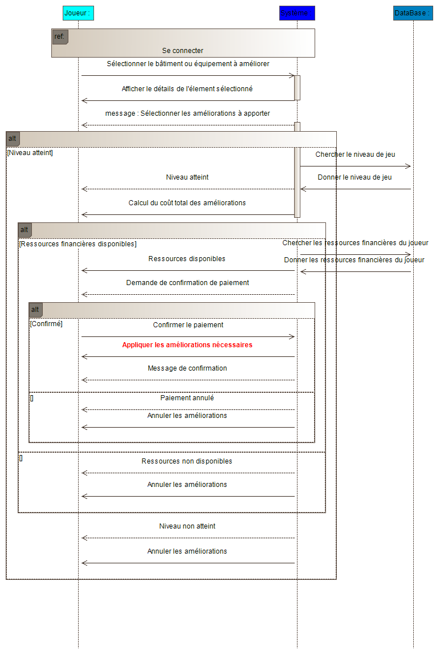

Description textuelle du diagramme ci-dessus :
Dans ce diagramme de séquence détaillé, le joueur commence par sélectionner le bâtiment à améliorer. Le système récupère ensuite les détails du bâtiment sélectionné dans la base de données et les affiche au joueur. Le joueur sélectionne ensuite les améliorations à apporter.
Scénario nominal :
Le système vérifie le niveau atteint par le joueur et les ressources financières disponibles. Si le niveau est atteint, il calcule le coût total des améliorations sélectionnées en interrogeant la base de données.
Scénario nominal :
Le système ensuite interroge la base de données sur les ressources financières du joueur : Si le joueur possède les ressources financières suffisantes pour payer les améliorations choisies, le système lui renvoie une notification de confirmation de paiement.
Scénario nominal :
Si le joueur confirme le paiement, le système applique les améliorations sélectionnées au bâtiment en interrogeant la base de données et affiche un message de confirmation au joueur.
Scénario alternatif :
Si le joueur ne confirme pas le paiement, le système annule la demande d'amélioration.
Scénario alternatif :
Si le joueur ne possède pas les ressources financières suffisantes pour payer les améliorations choisies, le système annule la demande d’amélioration.
Scénario alternatif :
Si le joueur n’a pas le niveau de jeu suffisant aux améliorations choisies, le système annule la demande d’amélioration.
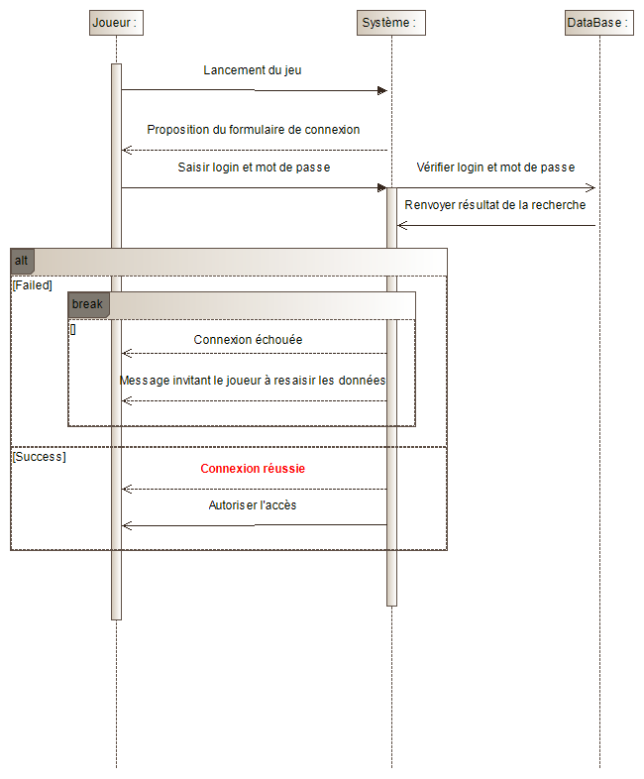
Description textuelle du diagramme ci-dessus :
La procédure de connexion des joueurs a pour objectif de déterminer si le joueur est autorisé à se connecter au jeu.
Les droits des joueurs seront par ailleurs utilisés pour donner ou interdire l’accès à certaines fonctions du jeu requérant des privilèges adéquats.
Scénario nominal :
Le joueur se connecte au système en fournissant les informations suivantes : Login et Mot de passe
Le système recherche dans la base de données le profil de l’utilisateur sur base du login.
Le mot de passe est comparé avec celui transmis par le joueur.
Le système autorise l’accès au joueur et lui présente la page d’accueil du système.
Scénario alternatif :
Le login est inconnu.
Le système trace une information a l'attention de l’administrateur. Le système retourne un message au joueur l'invitant à recommencer la procédure : Le mot de passe est invalide. Le système retourne un message au joueur l'invitant à recommencer la procédure.

